ТЗ на доставку посылок для терминал данных(киоск)
- Форма на ней кнопка (отправить заявку)
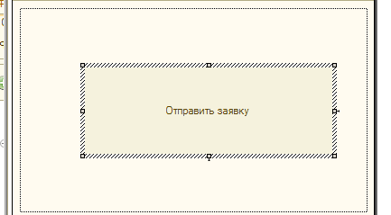 Нажали
- Следующая форма
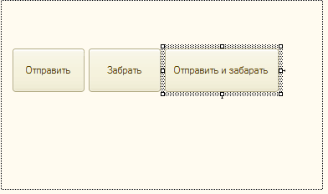Нажали
- Следующая форма 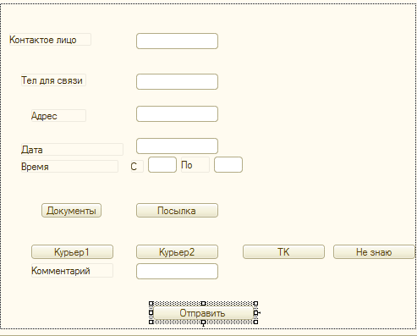

Поля дата и время содержат соответствующей формат
нажали «отправить» и распечаталась этикетка с полной информацией, которая была занесена + заказчик (ответственный) и открылась первоначально форма
- Данные, которые заносятся должны как-то хранится в базе, когда пользователь начал ввод этих данных и вводил их ранее программа должно предложить занести «автоматом» эти данные
- В базе должен создаться документ «МегаЛогист_МаршрутноеЗадание». Это документ уже есть в нашей базе, его просто надо создать и заполнить.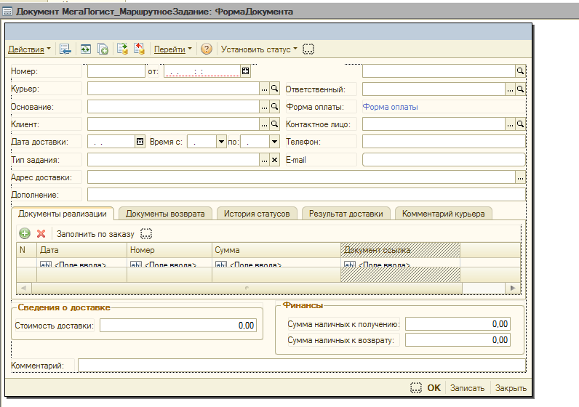

Заполняем (Курьер, Дата доставки, Адрес доставки, дополнение, комментарий, Контактное лицо, телефон, Ответственный)

- «Ответственный» пользователь подходит к терминалу прикладывает карточку, и программа понимает, кто это и подставляет его ответственным. Для пользователя это все скрыто.
- После создания документа. Если дата и время сегодня, тогда у трех пользователь или может быть сделать роль, должно появиться окно, что появилась срочная доставка.

Без пункта 4 ТЗ не будет оплачено, даже если Вы сделаете все остальное.
Цель ТЗ, чтобы пользователь заносил данные очень быстро и не тратил для этого много времени.

Конфигурация 1С УПП (1.3.14.1)

